МИНИСТЕРСТВО НАУКИ И ВЫСШЕГО ОБРАЗОВАНИЯ РОССИЙСКОЙ ФЕДЕРАЦИИ
Федеральное государственное бюджетное образовательное учреждение высшего образования
«Забайкальский государственный университет»
(ФГБОУ ВО «ЗабГУ»)

Факультет энергетический
Кафедра информатики, вычислительной техники и прикладной математики

КУРСОВАЯ РАБОТА

по дисциплине: Технология параллельных систем баз данных
на тему «Разработка и реализация запросов в системах NoSQL (по вариантам)»

Выполнил ст. гр. ИВТ(иа)м-23,
Раменский А.А.

Проверил доцент, к.т.н., доцент
Валова О.В.

Чита

2024

МИНИСТЕРСТВО НАУКИ И ВЫСШЕГО ОБРАЗОВАНИЯ РОССИЙСКОЙ ФЕДЕРАЦИИ
Федеральное государственное бюджетное образовательное учреждение высшего образования
«Забайкальский государственный университет»
(ФГБОУ ВО «ЗабГУ»)

Факультет энергетический
Кафедра информатики, вычислительной техники и прикладной математики

ПОЯСНИТЕЛЬНАЯ ЗАПИСКА
к курсовой работе

по 09.04.01 Информатика и вычислительная техника

на тему «Разработка и реализация запросов в системах NoSQL (по вариантам)»

Выполнил студент группы ИВТ(иа)м-23 Раменский Александр Алексеевич

Руководитель работы: доцент, к.т.н., доцент Валова Ольга Валерьевна.

Чита

2024
МИНИСТЕРСТВО НАУКИ И ВЫСШЕГО ОБРАЗОВАНИЯ РОССИЙСКОЙ ФЕДЕРАЦИИ
Федеральное государственное бюджетное образовательное учреждение
высшего образования
«Забайкальский государственный университет»
(ФГБОУ ВО «ЗабГУ»)
Факультет энергетический
Кафедра информатики, вычислительной техники и прикладной математики

ЗАДАНИЕ
на курсовую работу

по дисциплине: Технология параллельных систем баз данных
Студенту: Раменскому Александру Алексеевичу
направление подготовки: 09.04.01 Информатика и вычислительная техника

- Тема курсовой работы: Разработка и реализация запросов в системах NoSQL (по вариантам)
- Срок подачи студентом законченной работы: 29.05.2024 г.
- Исходные данные к работе: согласно техническому заданию
- Перечень подлежащих разработке в курсовой работе вопросов согласно 6 варианта:
- MongoDB;
- Установка MongoDB;
- Сведения о датасете;
- Работа с датасетом в MongoDB.

Дата выдачи задания 12.02.2024 г.
Руководитель курсовой работы ______________________О.В. Валова

Задание принял к исполнению
«12» февраля 2024 г.
Подпись студента ____________________ / А.А. Раменский/

РЕФЕРАТ

Пояснительная записка – 22 с, 10 рис., 2 источников

MONGODB, ДАТАСЕТ, AGGREGATIONS, ДОКУМЕНТ, КОЛЛЕКЦИЯ, КОНВЕЙЕР

Цель данной работы это научиться устанавливать и запускать MongoDB, также работать с датасетом и выполнять различные операции

СОДЕРЖАНИЕ
Введение 4
1 NoSQL база данных MongoDB 5
1.1 Описание системы 5
1.2 Репликация 5
1.3 Шардирование 6
1.4 Преимущества и недостатки системы MongoDB 7
2 Установка MongoDB 8
3 Сведения о Датасете 13
4 Работа с датасетом в MongoDB 14
Заключение 22
Список используемых источников 23

ВВЕДЕНИЕ

Современное информационное общество требует эффективных и масштабируемых решений для хранения и обработки данных. В связи с этим, системы управления базами данных (СУБД) становятся ключевым инструментом для организации информационных потоков в предприятиях, веб-приложениях и других IT-проектах.
В последние годы наблюдается значительный рост интереса к нереляционным базам данных (NoSQL), которые предлагают новые подходы к хранению и обработке данных. Одной из наиболее популярных NoSQL-баз данных является MongoDB - гибкая, масштабируемая и высокопроизводительная система управления базами данных [1].
Цель данной практики - ознакомить студентов с основными концепциями и особенностями работы с системой MongoDB. В процессе выполнения практических заданий студенты получат практические навыки по работе с этой NoSQL базой данных, а также узнают, в каких сферах применения MongoDB может быть наиболее эффективной.
В ходе практики студенты познакомятся с основными CRUD операциями (Create, Read, Update, Delete), индексированием, агрегационными запросами, а также управлением производительностью и масштабированием MongoDB. Кроме того, будет рассмотрено использование MongoDB в различных сферах, таких как веб-разработка, аналитика данных, мобильные приложения и другие.
Практика по изучению системы NoSQL MongoDB позволит студентам расширить свои знания и навыки в области баз данных, а также подготовит их к работе с современными технологиями обработки данных в профессиональной деятельности.

1 NoSQL база данных MongoDB
Ссылка на официальный сайт разработчиков системы: https://www.mongodb.com/ [1].

1.1 Описание системы
MongoDB − это популярная система управления базами данных, спроектированная для хранения и обработки больших объемов данных. Она относится к категории NoSQL баз данных, что означает, что она не использует традиционную реляционную модель данных.
MongoDB использует гибкую модель документов, в которой данные представлены в формате JSON-подобных документов. Это позволяет удобно хранить разнородные данные и легко масштабировать базу данных [2].
MongoDB также обладает мощным языком запросов и агрегации данных, поддерживает репликацию и шардинг для обеспечения высокой доступности и масштабируемости.
Общая концепция MongoDB включает в себя простоту использования, гибкость схемы данных и возможность обработки больших объемов данных, что делает ее привлекательным выбором для многих приложений, особенно в сферах аналитики, хранения журналов и веб-приложений.

1.2 Репликация
Репликация в MongoDB представляет собой процесс автоматического создания и поддержания резервных копий данных путем их дублирования на нескольких серверах [2]. Основной целью репликации является обеспечение надежности и отказоустойчивости базы данных. Вот некоторые особенности и преимущества репликации в MongoDB:
- Устойчивость к отказам: если один из серверов базы данных выходит из строя, репликация позволяет автоматически переключиться на другой сервер, что обеспечивает бесперебойную работу системы.
- Шкалируемость: в случае увеличения нагрузки на базу данных, репликация позволяет распределить запросы между несколькими репликами, что улучшает производительность системы.
- Резервное копирование: каждая реплика содержит полную копию данных, что позволяет восстановить базу данных в случае ее повреждения или потери.
- Чтение данных: репликация позволяет использовать дополнительные реплики для чтения данных, что увеличивает пропускную способность системы.
Основные компоненты репликации в MongoDB включают в себя основной узел (Primary), который принимает записи данных, и несколько вторичных узлов (Secondary), которые дублируют данные основного узла. Репликация в MongoDB автоматически обнаруживает сбои и переключается на доступные реплики для обеспечения непрерывной работы системы.

1.3 Шардирование
Шардирование (sharding) в MongoDB - это процесс разделения данных и их распределения по нескольким серверам (шардам) для улучшения масштабируемости и производительности базы данных. Функция шардирования в MongoDB позволяет распределить данные по нескольким узлам (шардам), что позволяет обрабатывать большие объемы данных и повышать производительность запросов. Механизм шардирования автоматически распределяет данные по шардам на основе ключей, что позволяет балансировать нагрузку и обеспечивать равномерное распределение данных.
Для настройки шардирования в MongoDB необходимо определить несколько компонентов, таких как ключи шардирования (shard keys), шарды (shards), маршрутизатор запросов (mongos) и конфигурационный сервер (config server). Шардирование также позволяет горизонтальное масштабирование базы данных MongoDB путем добавления дополнительных шардов при увеличении нагрузки и объема данных.
В целом, функция шардирования в MongoDB обеспечивает распределение данных по нескольким серверам для повышения производительности, масштабируемости и надежности базы данных.

1.4 Преимущества и недостатки системы MongoDB
Преимущества:
- Система хранения информации обладает гибкостью: нет необходимости преобразовывать объекты в таблицы приложений, изменять схему базы данных при модификации структуры данных, например, при добавлении новых полей. Она также способна хранить информацию разных типов в документах, что ценно при работе с большими данными, имеющими различные структуры и источники.
- Базы легко масштабируются.
- Большинство языков имеют специальные инструменты для работы с MongoDB.
- Благодаря индексации, системе запросов и другим особенностям можно быстро искать, читать и записывать данные в базах.
- Базы MongoDB могут работать сразу на нескольких серверах: сегментирование позволяет распределять нагрузку, а репликация − создавать копии. Поэтому система работает быстро и без перебоев.
Недостатки:
- В базах нет хранимых процедур, триггеров и внешних ключей, поэтому невозможно полностью автоматизировать работу.

Установка MongoDB
- Перейти на официальный сайт разработчиков (https://www.mongodb.com/try/download/community) и скачать файл с расширением msi (см. рис. 1). При помощи этого установщика мы поставим на компьютер сервер базы данных MongoDB, а также инструмент для работы с ним Compass.

Рисунок 1 Скачивание загрузочного пакета
- Запускаем установку NoSQL системы MongoDB при помощи загруженного пакета (см. рис. 2).

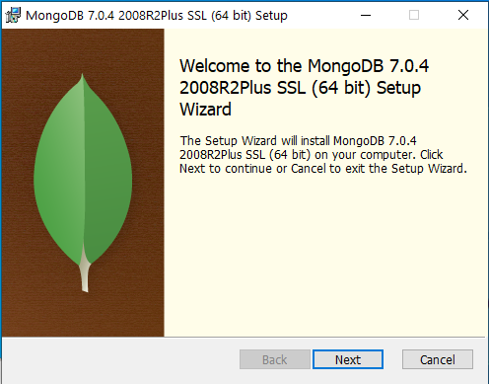
Рисунок 2 Окно установки MongoDB

- Выбираем Complete, чтобы установить все необходимые инструменты для работы с MongoDB (см. рис. 3).
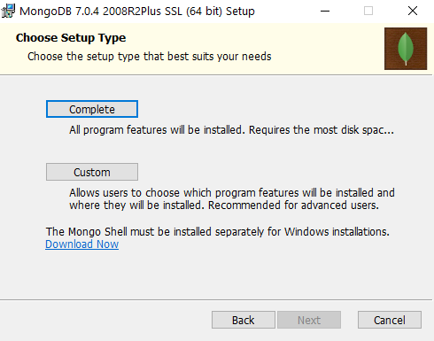
Рисунок 3 Окно выбора режима установки

- В окне настроек службы MongoDB ничего не меняем, оставляем стандартные настройки (см. рис. 4).
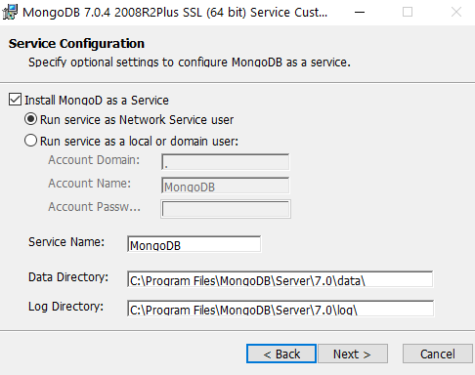
Рисунок 4 Окно настроек службы MongoDB

- Устанавливаем также MongoDB Compass – это удобный инструмент для работы с базами данных MongoDB. Для этого можно поставить галочку в установщике (см. рис. 5).
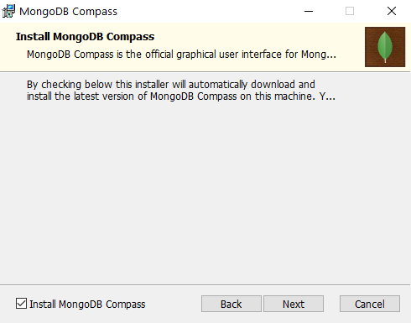
Рисунок 5 Окно выбора установки MongoDB Compass

- После этого начнётся процесс установки приложения (см. рис. 6). Установка займёт некоторое время, стоит подождать.
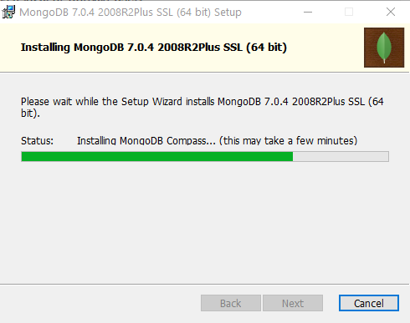
Рисунок 6 Процесс установки
- После запуска приложения MongoDB Compass нажмите на кнопку Start (см. рис. 7).

Рисунок 7 Окно приложения при первом запуске

- После нужно соединиться с базой данных при помощи кнопки «Connect» (см. рис. 8).
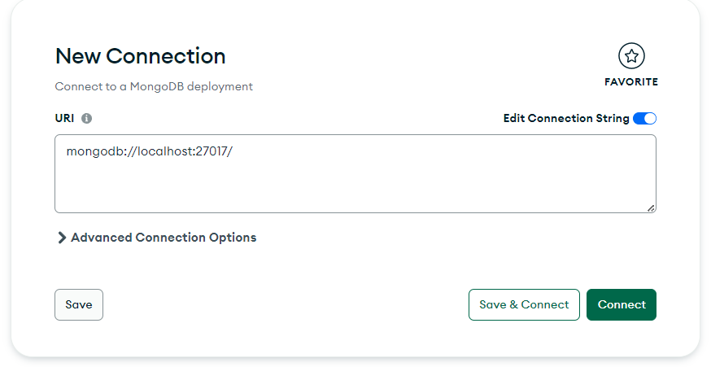
Рисунок 8 Создание соединения с сервисом MongoDB

- Чтобы добавить новую базу данных нужно нажать на кнопку с плюсом, или на кнопку «Create database» (см. рис. 9).
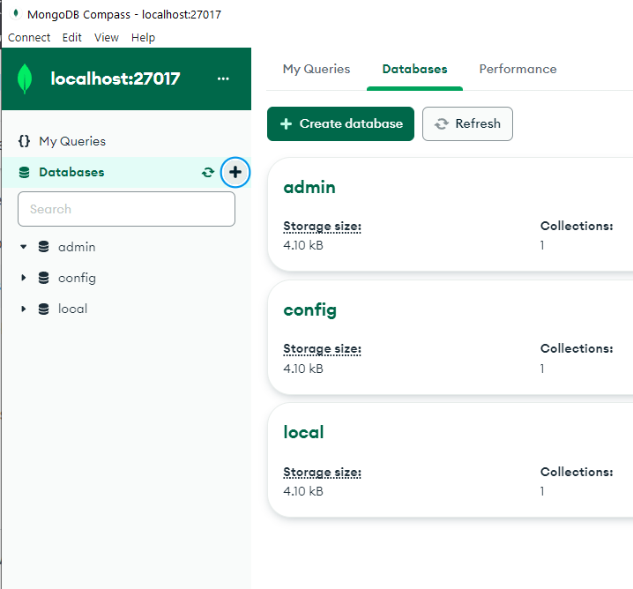
Рисунок 9 Главное меню MongoDB Compass. Список баз данных

3 Сведения о Датасете
Название датасета «Улицы России»
Содержание: набор данных включает в себя некоторое количество улиц России в различных городах.
Кол-во строк: 975538.
Поля датасета представляют из себя данные про улицы России, например, название улицы, город, в котором расположена улица и другие. Список всех полей можно просмотреть в таблице 3.1.

Таблица 3.1 Поля датасета «2023 YouTube Most Viewed Top600»
№ | Поле | Описание
1 | _id | ID элемента в базе данных
2 | aolevel | Уровень адресного объекта
3 | shortname | Короткое название адресного объекта
4 | street | Улица адресного объекта
5 | city_type | Тип города адресного объекта
6 | city | Название города адресного объекта
7 | mun_district | Муниципальная принадлежность адресного объекта
8 | region | Регион адресного объекта
9 | okato | ОКАТО адресного объекта
10 | oktmo | ОКТМО адресного объекта

Датасет был взят с ресурса:
https://hubofdata.ru/dataset/all_rus_street
Датасет создан с помощью различных исследователей и учёных.

4 Работа с датасетом в MongoDB
После успешной установки и запуска MongoDB и MongoDB Compass пришло время работы с ним.
- Запускаем приложение MongoDB Compass.
- Нажать на кнопку Connect, чтобы инициализировать подключение к сервису MongoDB (см. рис. 10).
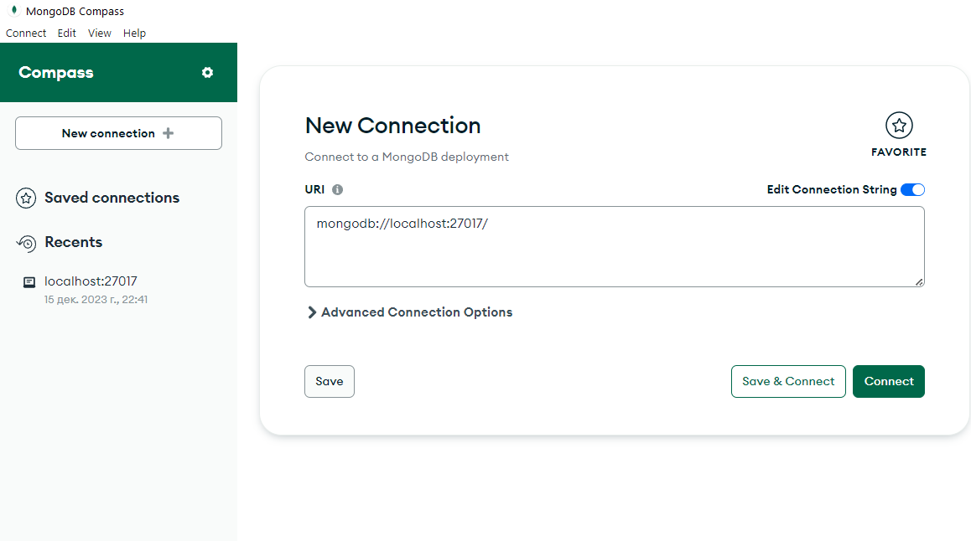
Рисунок 10 Главное меню MongoDB Compass

- Дальше нужно создать новую базу данных, для этого нужно нажать на кнопку с изображение плюса в меню databases (см. рис. 11).

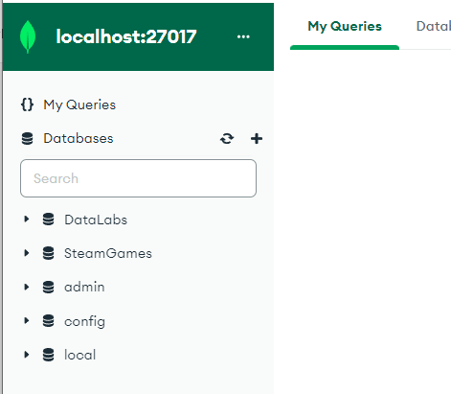
Рисунок 11 Меню databases
- Написать название базы данных, для данного датасета предлагаю назвать её «Streets». Дальше нужно написать название коллекции, например, «Street» (см. рис. 12).

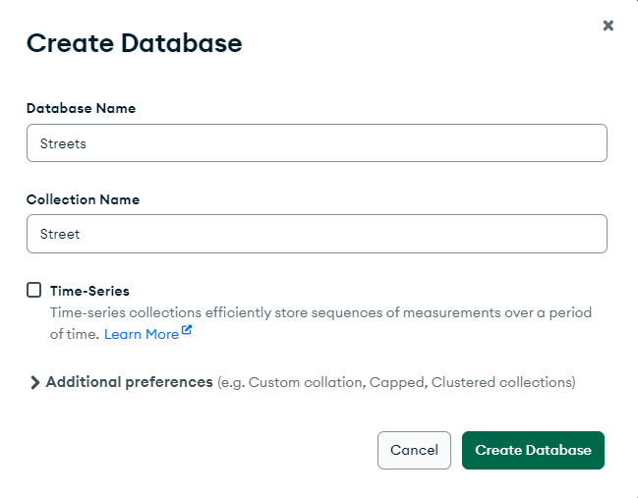
Рисунок 12 Создание базы данных и коллекции

- После того, как база данных будет создана, будет видна надпись – «This collection has no data». Это означает, что коллекция пустая и её нужно наполнить данными, для этого нужно нажать на кнопку «Import Data» и вставить csv-файл датасета (см. рис. 13).

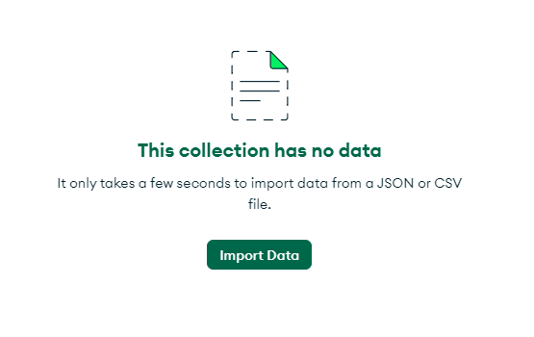
Рисунок 13 Сообщение об отсутствии данных
- После того, как загрузится csv-файл и, если он правильно оформлен, то перед пользователем будет такое окно (см. рис. 14). Здесь предлагается поставить типы данных для различных полей коллекции, а также просмотр предварительных данных.

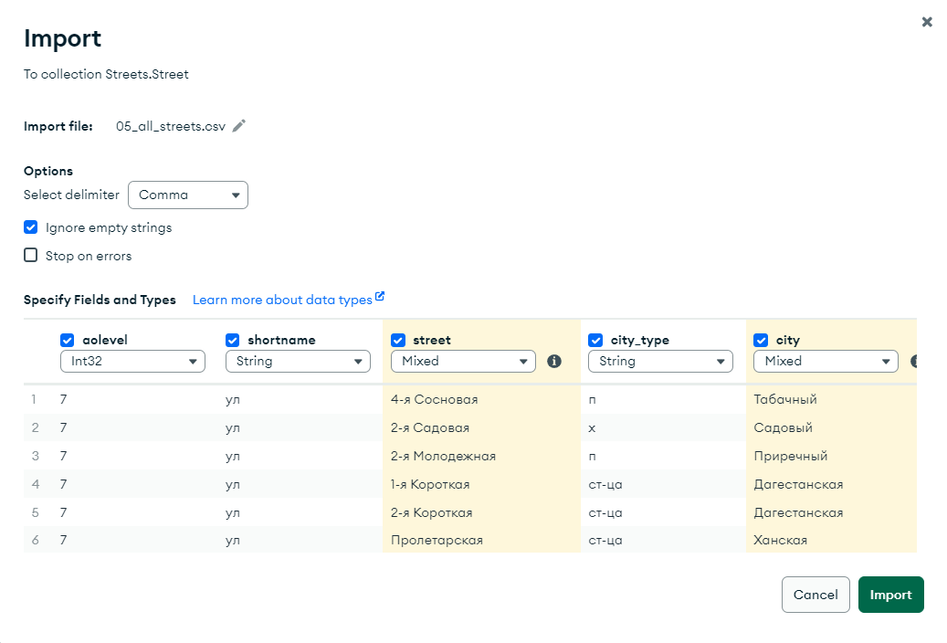
Рисунок 14 Добавление данных в коллекцию

- Дальше следует попробовать работу с конвейером в MongoDB. Конвейер нужен для того, чтобы последовательно изменять и обрабатывать данные, передавая на следующий этап новообработанные данные. Например, первым этапом отсортировали список коллекций, на следующем этапе он уже будет отсортированным и нам не нужно сортировать его заново, теперь мы группируем данные по какому-то признаку и эти группы данных перейдут на следующий этап. Сделаем группировку данных по длительности видео в датасете. Чтобы это сделать перейдём во вкладку «Aggregations» (см. рис. 15).

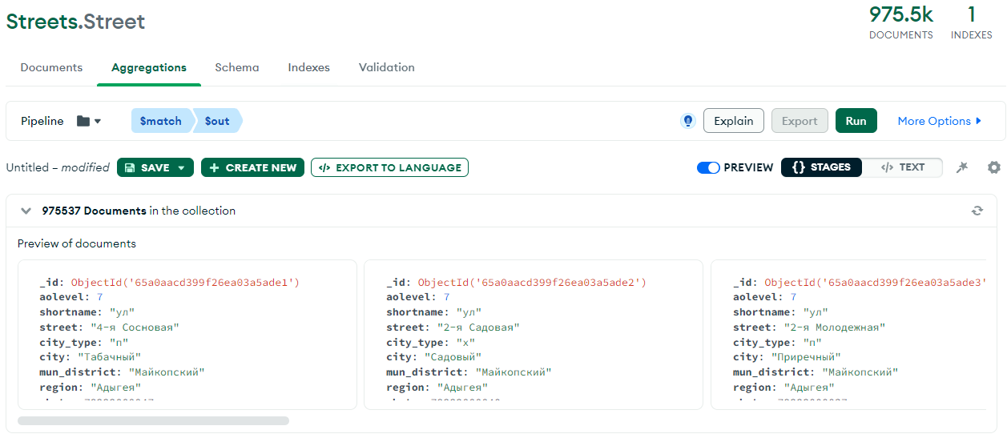
Рисунок 15 Вкладка Aggregations

- Чтобы добавить действие на текущем этапе конвейера, нужно нажать на кнопку «Add Stage». После этого нужно выбрать действие. Чтобы отсортировать документы по какому-то признаку потребуется выбрать $match (см. рис. 16). Отсортируем объекты по региону.

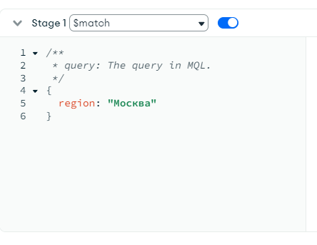
Рисунок 16 Добавление новой стадии конвейера

- Выведем полученные данные в новую коллекцию, которую назовём «Moscow». Там будут храниться документы, которые относятся к региону Москвы (см. рис. 17).

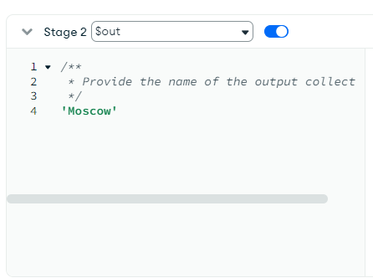
Рисунок 17 Вывод документов из контейнера в другую коллекцию

- Проанализируем коллекцию и посмотреть статистику: когда были добавлены данные в коллекцию, частоту появления какого-то значения в документах коллекции и другие характеристики (см. рис. 19). Чтобы проанализировать коллекцию нужно перейти на вкладку «Schema» и нажать на кнопку «Analyze Schema» (см. рис. 18).

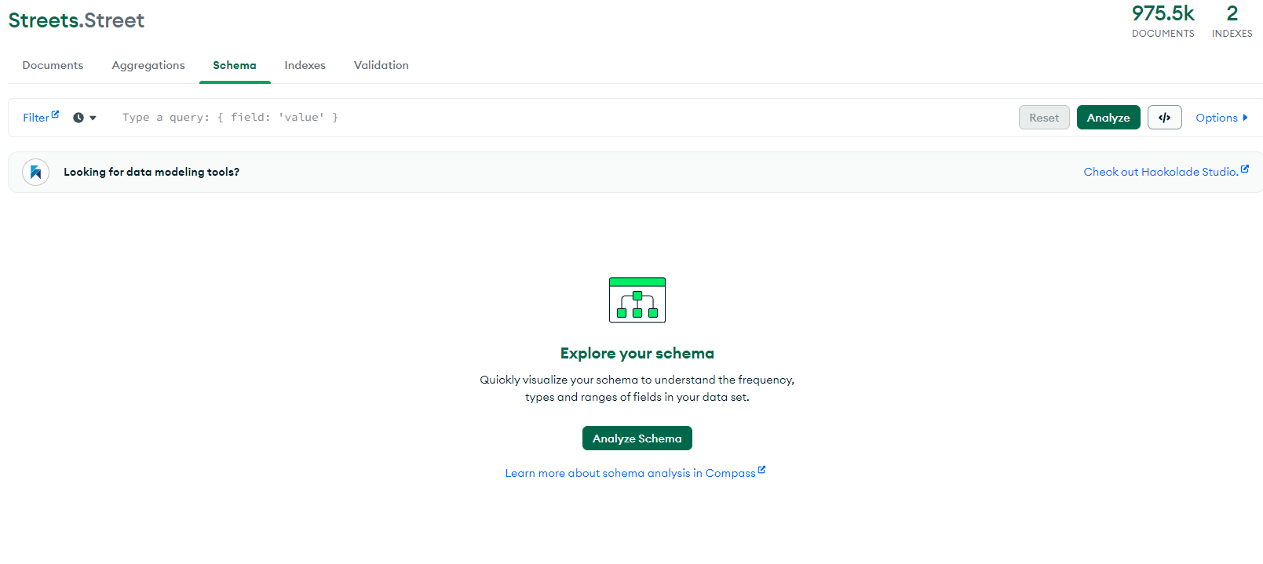
Рисунок 18 Вкладка Schema

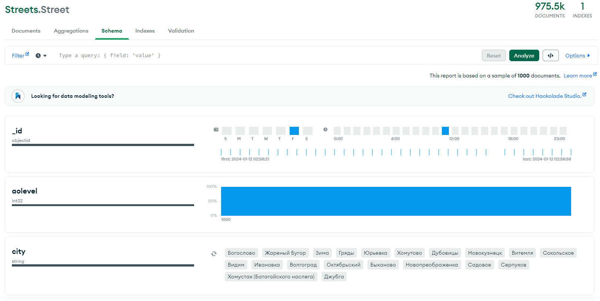
Рисунок 19 Анализ коллекции Streets

- Так как данных в коллекции много, то поиск по определенным параметрам может занимать большое количество времени. Чтобы ускорить поиск мы можем создавать индексы для полей, тем самым упростив поиск для базы данных. Чтобы создать индекс нужно перейти на вкладку «Indexes» (см. рис. 20).

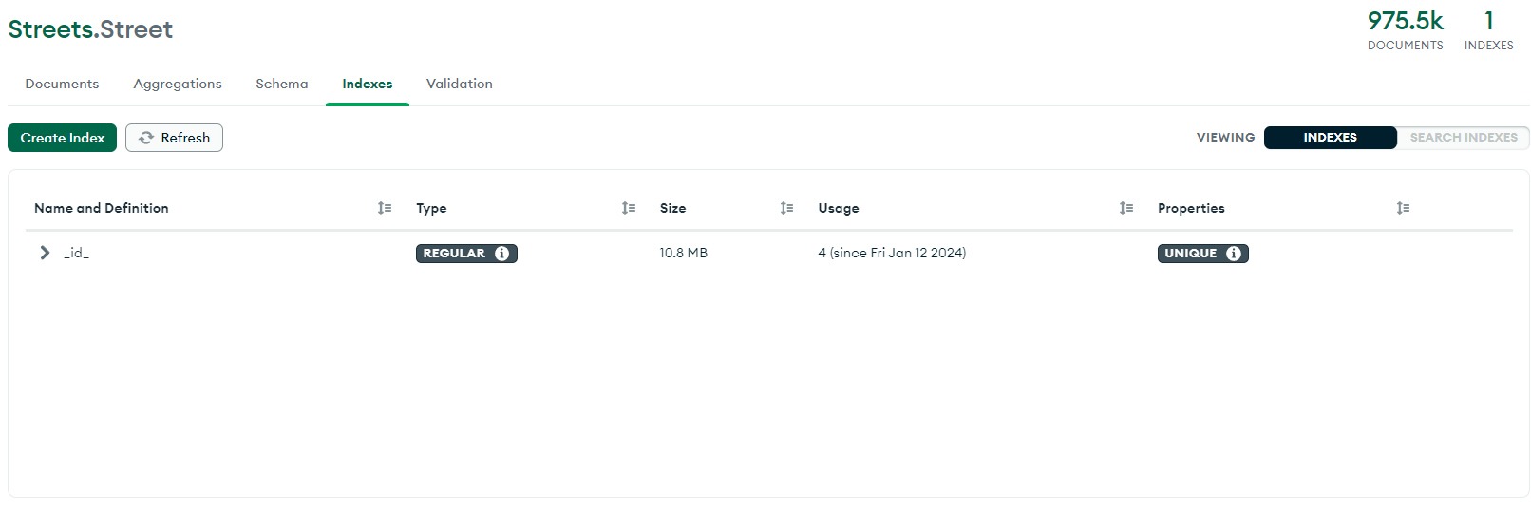
Рисунок 20 Вкладка Indexes

- Чтобы создать индекс нужно нажать на кнопку «Create Index» и выбрать поле коллекции, для которого нужно создать индекс, а также тип поиска по индексу. Для примера создадим индекс для поля «city» и тип по возрастанию (см. рис. 21).

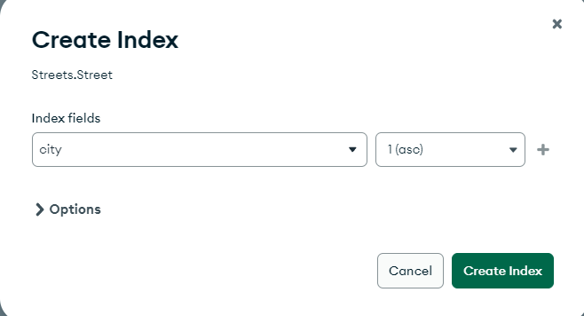
Рисунок 21 Создание индекса для поля city

- В MongoDB можно настроить валидацию, например выбрать обязательные поля и настроить тип данных для каждого поля, кроме этого, выбрать действие при ошибке валидации, например, выдать пользователю ошибку или предупреждение. Для создания валидации нужно перейти на вкладку «Validation» и написать BSON-объект, указав свойства required, bsonType и properties. Для примера создадим валидацию, где укажем, что поле city обязательное и его тип обязательно должен быть строковым (см. рис. 22).

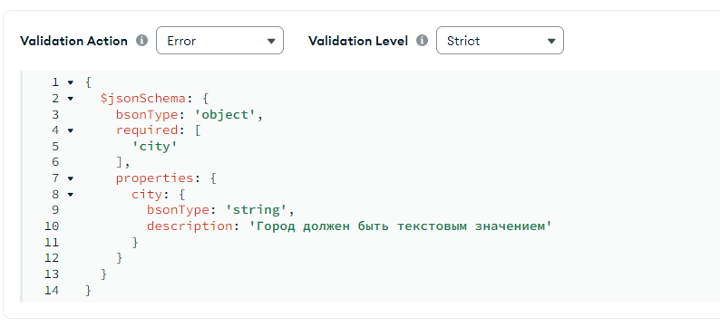
Рисунок 22 Создание валидации данных в коллекции
- Теперь, если попробовать добавить новый документ в коллекцию и указать неверные данные, то MongoDB выдаст ошибку и мы не добавим данные (см. рис. 23).

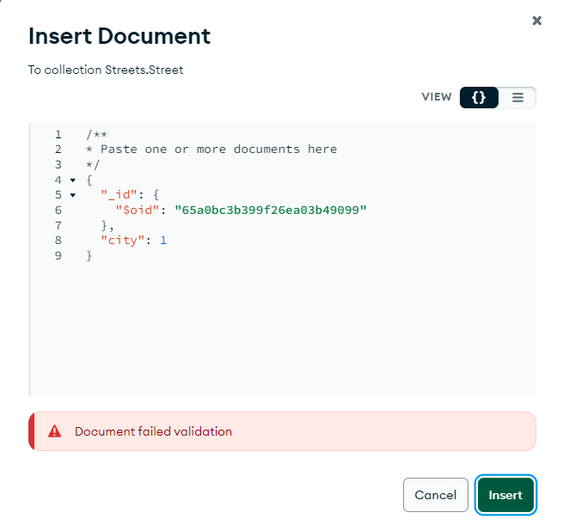
Рисунок 23 Ошибка валидации при вставке неправильных данных

ЗАКЛЮЧЕНИЕ

В ходе проделанной работы были приобретены навыки работы с NoSQL системы MongoDB. Были проделаны различные действия с датасетом «Улицы России».

СПИСОК ИСПОЛЬЗУЕМЫХ ИСТОЧНИКОВ

1. MongoDB. – Текст: электронный // MongoDB, Inc. – 2023. – URL: https://www.mongodb.com/ (дата обращения 30.11.2023).
2. MongoDB — базовые возможности. – Текст: электронный // Хабр. – 2020. – URL: https://habr.com/ru/articles/523182/ (дата обращения 30.11.2023).

